

**PHẦN MỀM KẾ TOÁN EASYBOOKS**

**HƯỚNG DẪN XEM BÁO CÁO CÔNG NỢ PHẢI THU:**

**SỔ CHI TIẾT VÀ SỔ TỔNG HỢP**

Web version| Thông tư 88 | 2022

# MỤC LỤC

**1.** **Xem báo cáo Chi tiết công nợ phải thu** **2**

**Bước 1: Chọn báo cáo Chi tiết công nợ phải thu** **2**

**Bước 2: Lọc thông tin báo cáo** **3**

**Bước 3: Xem trước báo cáo** **4**

**2.** **Xem báo cáo Tổng hợp công nợ phải thu** **5**

**Bước 1: Chọn báo cáo Tổng hợp công nợ phải thu** **5**

**Bước 2: Lọc thông tin báo cáo** **6**

**Bước 3: Xem trước báo cáo** **7**

**Xem thêm video hướng dẫn chi tiết tại đây** **7**

# 

# Xem báo cáo Chi tiết công nợ phải thu

## Bước 1: Chọn báo cáo Chi tiết công nợ phải thu

Trên thanh ngang, tìm đến **Báo cáo** ⇒ Nhấn đúp chuột trái vào **Chi tiết công nợ phải thu**

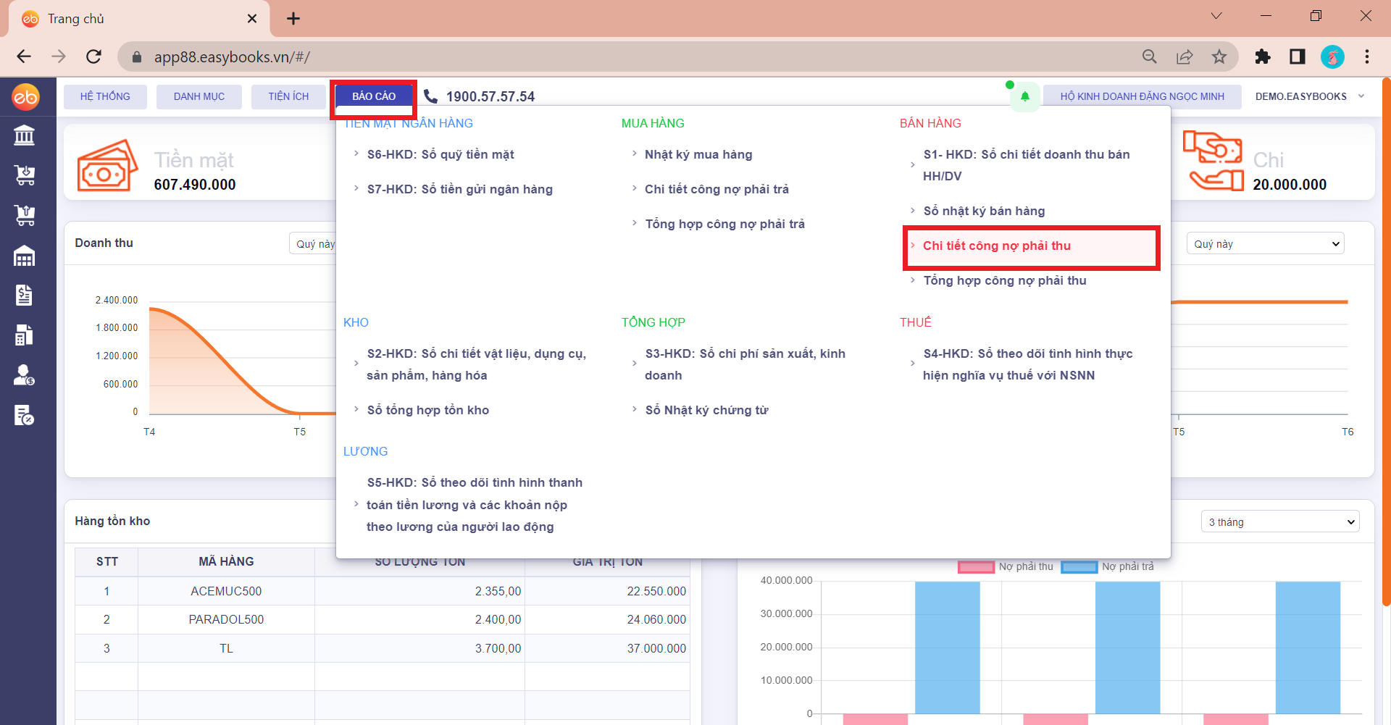

## 

## Bước 2: Lọc thông tin báo cáo

Anh/chị có thể lọc theo các thông tin sau để tìm kiếm dễ dàng hơn”

* Khoảng thời gian muốn xem báo cáo theo **Kỳ báo cáo** hoặc tùy chỉnh thời gian bằng cách nhập lần lượt vào các ô **Từ ngày….đến ngày**
* Tích chọn mã Khách hàng cần xem:
  + Xem một vài Khách hàng thì tích vào ô vuông ở từng đầu dòng khách hàng cần xem
  + Xem toàn bộ Khách hàng thì tích vào ô vuông ở đầu cột **Mã Khách hàng.**

Sau đó ấn **Xem trước**

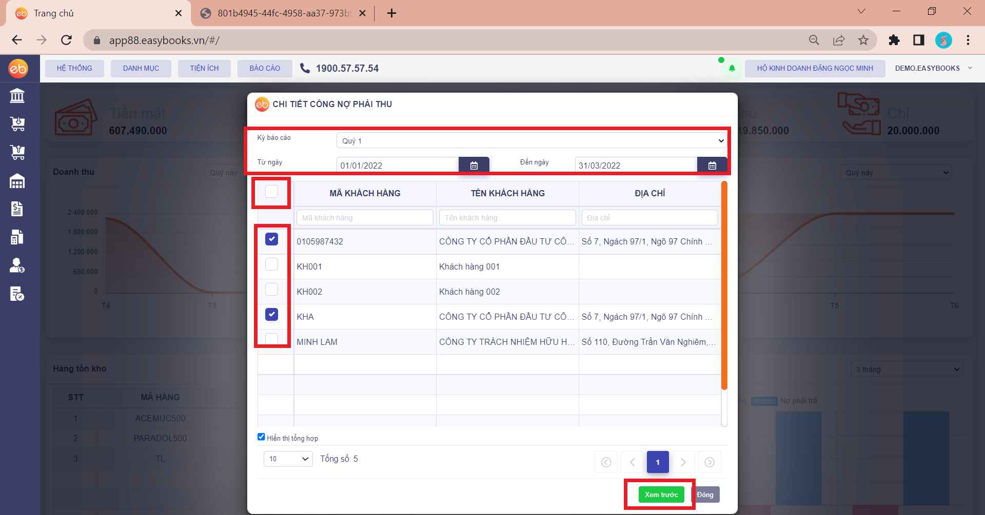

## 

## Bước 3: Xem trước báo cáo

Sau khi chọn Xem trước, phần mềm EasyBookssẽ mở ra giao diện báo cáo chi tiết theo đối tượng theo từng chứng từ phát sinh ở Bán hàng chưa thu tiền và chứng từ thu tiền, mỗi đối tượng nhà cung cấp là một nhóm.

Thông tin trên Sổ chi tiết công nợ phải thu được hiểu như sau:

* Số phải thu là số tiền khách hàng còn nợ, Số đã thu là số tiền khách hàng đã thanh toán.
* Số đầu kỳ: là số đã phát sinh trước ngày chọn báo cáo.
* Trong kỳ: là số phát sinh trong khoảng thời gian báo cáo.
* Cuối kỳ: là số còn lại phải thu hoặc đã thu tính tới thời điểm kết thúc kỳ chọn báo cáo.
* Dòng tổng cộng cuối cùng là dòng cộng công nợ phát sinh của toàn bộ các khách hàng.

Anh/chị cũng có thể kích trái chuột vào biểu tượng mũi tên xuống để tải xuống bản PDF hoặc ấn vào biểu tượng máy in để in báo cáo.

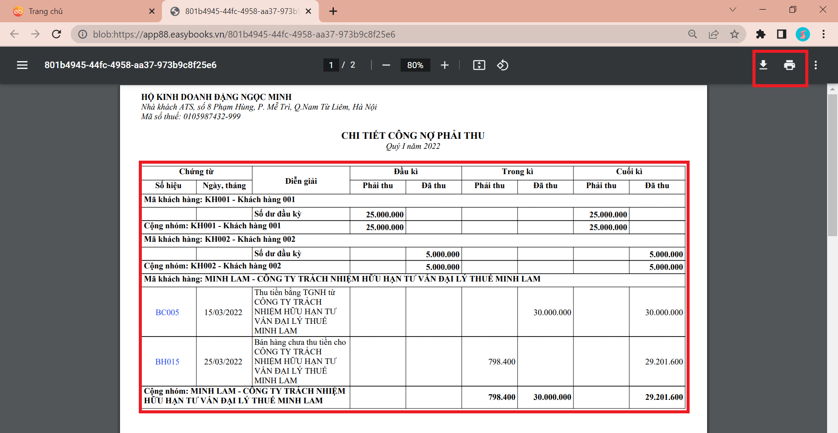

# Xem báo cáo Tổng hợp công nợ phải thu

## Bước 1: Chọn báo cáo Tổng hợp công nợ phải thu

Trên thanh ngang, tìm đến **Báo cáo** ⇒ Nhấn đúp chuột trái vào **Tổng hợp công nợ phải thu**

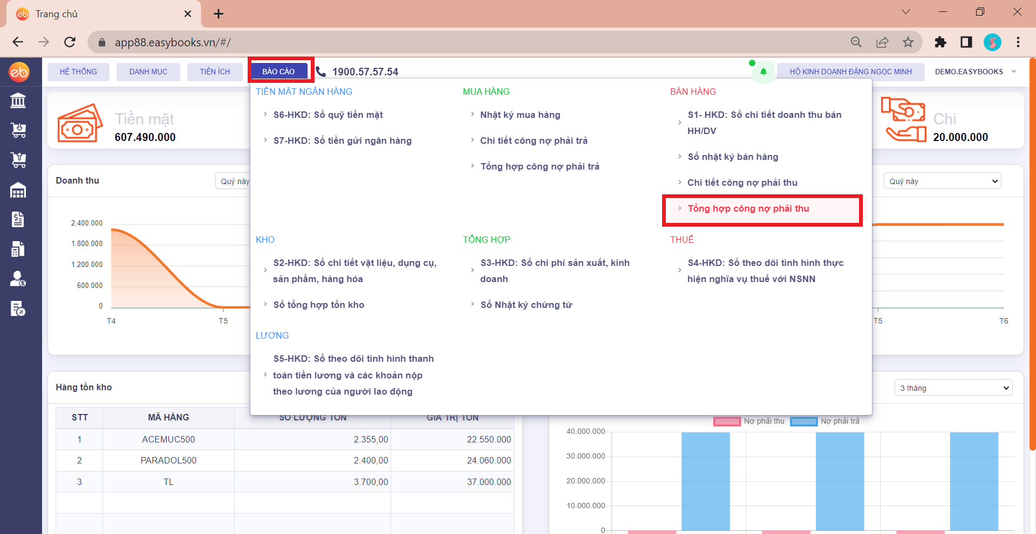

## 

## Bước 2: Lọc thông tin báo cáo

Anh/chị có thể lọc theo các thông tin sau để tìm kiếm dễ dàng hơn”

* Khoảng thời gian muốn xem báo cáo theo **Kỳ báo cáo** hoặc tùy chỉnh thời gian bằng cách nhập lần lượt vào các ô **Từ ngày….đến ngày**
* Tích chọn mã Khách hàng cần xem:
  + Xem một vài Khách hàng thì tích vào ô vuông ở từng đầu dòng khách hàng cần xem
  + Xem toàn bộ Khách hàng thì tích vào ô vuông ở đầu cột **Mã Khách hàng.**

Sau đó ấn **Xem trước**

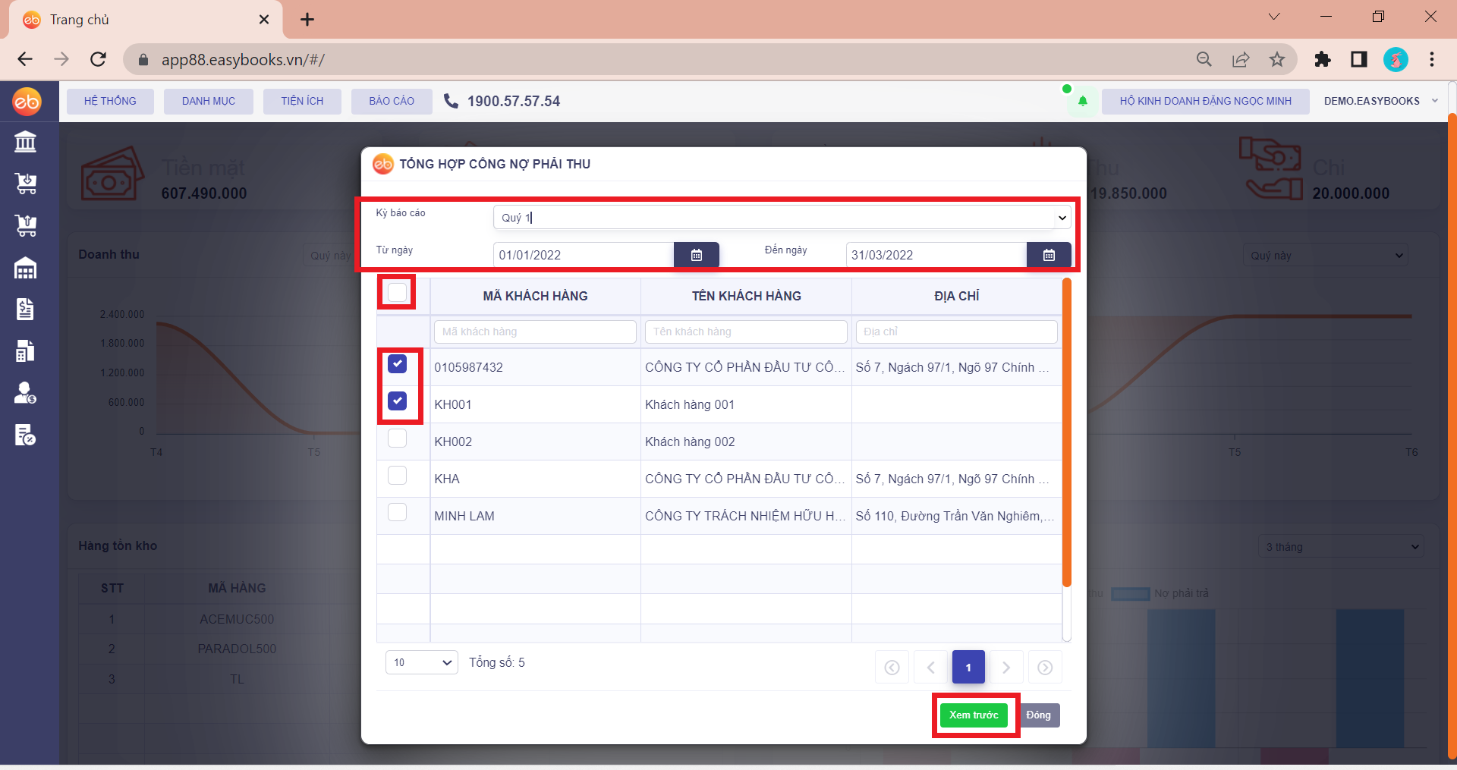

## 

## Bước 3: Xem trước báo cáo

Sau khi chọn Xem trước, phần mềm EasyBookssẽ mở ra sổ tổng hợp công nợ phải thu các khách hàng, không chi tiết theo chứng từ

Thông tin trên Sổ tổng hợp công nợ phải thu được hiểu như sau:

* Số phải thu là số công nợ của khách hàng
* Số đã thu là số tiền khách hàng đã thanh toán.
* Số đầu kỳ là số đã phát sinh trước ngày chọn báo cáo
* Trong kỳ là số phát sinh trong khoảng thời gian báo cáo
* Cuối kỳ là số còn lại phải thu hoặc Đã thu tính tới thời điểm kết thúc kỳ chọn báo cáo.
* Dòng tổng cộng cuối cùng là dòng cộng công nợ phát sinh của toàn bộ các khách hàng.

Anh/chị cũng có thể kích trái chuột vào biểu tượng mũi tên xuống để tải xuống bản PDF hoặc ấn vào biểu tượng máy in để in báo cáo.

Ngoài 2 sổ Chi tiết công nợ phải thu và Tổng hợp công nợ phải thu, ở phần bán hàng còn có báo cáo sổ Nhật ký bán hàng, anh chị có thể theo dõi toàn bộ các chứng từ bán hàng đã nhập trong kỳ báo cáo

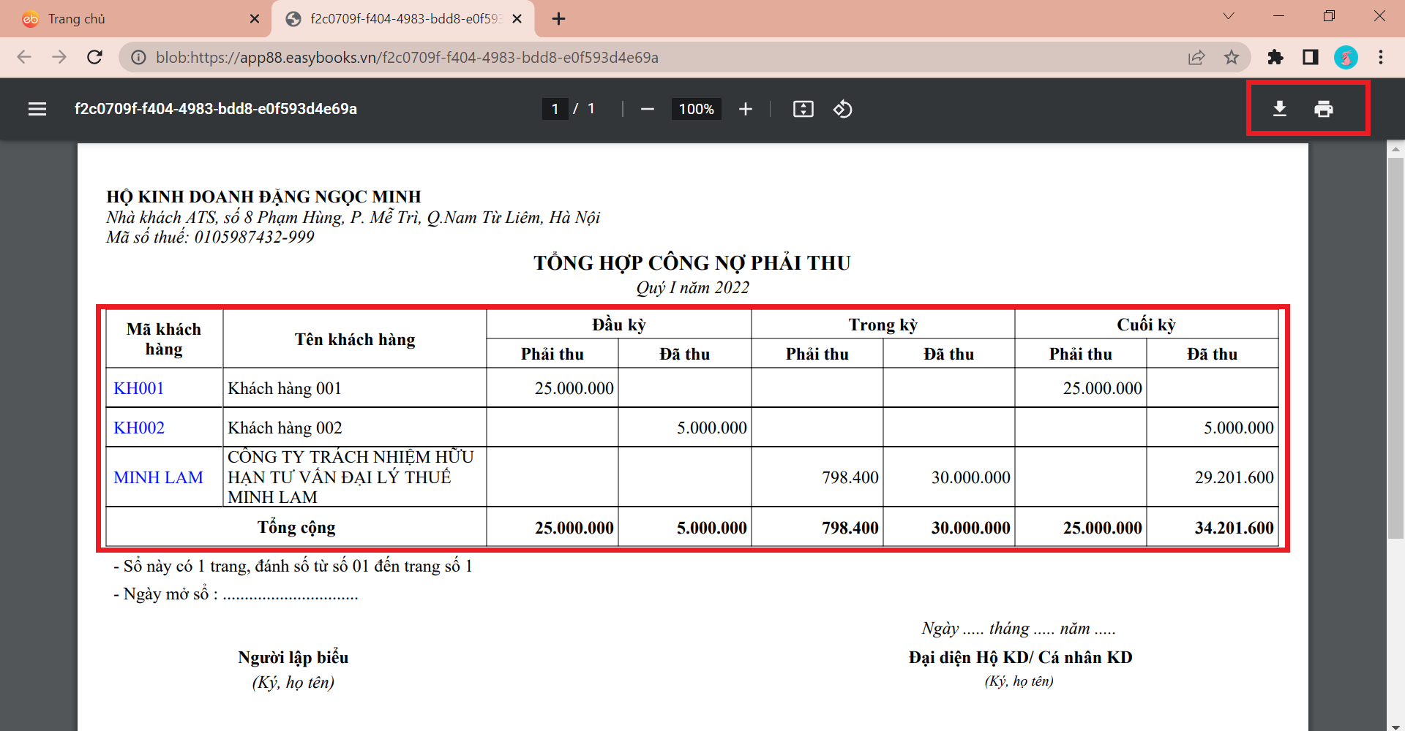

# Xem thêm video hướng dẫn chi tiết [tại đây](https://www.youtube.com/watch?v=voR7axrH-ek)